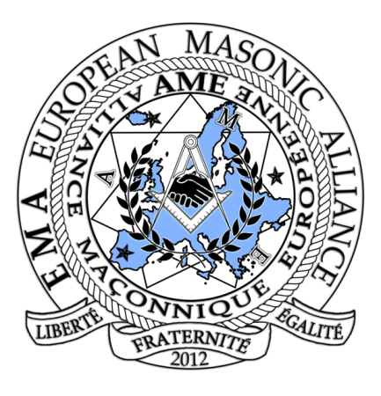 23/05/2018

L’Alliance Maçonnique Européenne, qui représente 34 Obédiences implantées dans 14 pays en Europe et leurs 170.000 membres, s’ inquiète de la décision du M5S et de la Ligue en Italie interdisant la présence de Francs-maçons dans le gouvernement italien.

Il est important de rappeler qu’une telle discrimination n’est pas acceptable dans une démocratie, la Constitution italienne étant d’ailleurs claire pour l’interdire.

Les francs-maçons de l’Alliance Maçonnique Européenne, travaillant à défendre les Droits de l’Homme et les libertés démocratiques ne peuvent que s’insurger contre cette décision liberticide. Ils tiennent en outre à rappeler que les francs-maçons italiens jurent solennellement fidélité à la République italienne….  et s’engagent à respecter les normes et les lois de leur pays.

Pour rappel, l’Alliance Maçonnique Européenne a pour but la diffusion et la promotion des valeurs et principes dont la Franc-Maçonnerie est l’héritière vigilante, en particulier la liberté de conscience et de pensée comme droit inaliénable et les idéaux de démocratie, de fraternité, d’égalité des droits de tous les êtres humains et de dignité humaine en ce compris, les choix de procréation, de conception et de fin de vie.

Elle fait sienne la Déclaration universelle  des Droits de l’Homme de 1948, la Convention européenne de sauvegarde des droits de l’homme et des libertés fondamentales de 1950  et la Charte des droits fondamentaux de l’Union européenne de 2000.

Elle rejette toute forme de discrimination et toute forme d’atteinte à la liberté d’expression en quelque domaine que ce soit.

Marc Menschaert

Président